Sat 1= PERP
Zaokruži točno napisanu riječ.

Ovo je jabuka
jagoda
kruška
Ovo je ananas
naranča
banana
Ovo je banana
limun
naranča

Ovo je grašak
grožđe
malina

Sat 2= PERP
Pročitaj rečenice.

Volim jesti .

Danas pada .

Volim se igrati s .

Volim gledati crtić .

Sat 3= Matematika
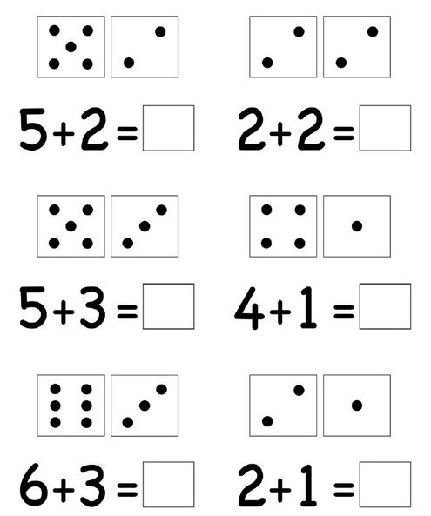
Zbroji pomoću prstića.

Sat 4= Priroda i društvo
Spoji pticu selicu s njezinim nazivom. Na kraju oboji točan odgovor.

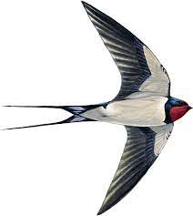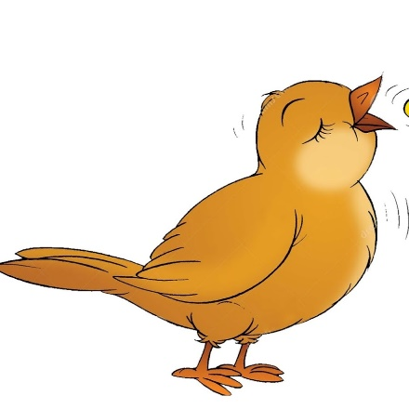
Slavuj
Roda
Lastavica

Kada se ptice selice vraćaju iz toplijih krajeva?

Zimi
U proljeće

Sat 5= Tjelesna i zdravstvena kultura
Pripremi kutiju preko koje možeš skočiti. Pripremi se za skakanje! Skoči preko kutije 10 puta. Želim ti dobru zabavu!

